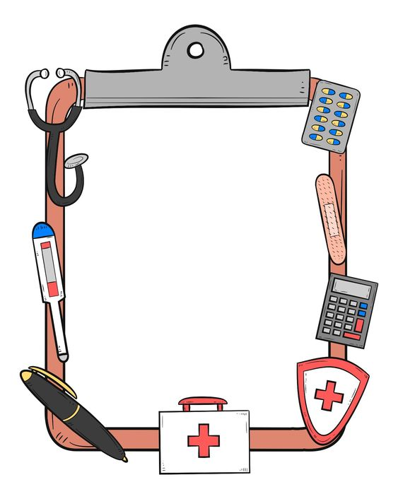

**20.11. – 29.11.2023**

**Ve zdravém těle, zdravý duch.**

* Budeme se učit pojmenovat části

lidského těla.

* Zacvičíme si, zahrajeme si na bacily.
* PH- Hlava, ramena kolena ….
* Praktické ukázky hygienických

návyků – mytí rukou, čištění zouků…

* Zahrajeme si na lékaře.
* Obkreslíme si lidskou postavu.
* Roztřídíme zdravé a nezdravé potraviny.
* 23.11. navštívíme akci NOC VENKU.
* Budeme si všímat kam se třídí odpad.
* K učení o lidském těle využijeme knihu

LIDSKÉ TĚLO – Kouzelné čtení a vzděl.

program na interaktivní tabuli.

* Podíváme se na pohádku Doktorka

plyšáková.